MATEMATIKA 7 – 5. ura

Deltiod - obseg in ploščina
četrti podnaslov:
Deltoid

Preberi si v učbeniku na strani 166.
prepiši v zvezek:

Ponovitev:
Deltoid je osno someren štirikotnik, kjer gre somernica skozi nasprotna oglišča. Deltoid je štirikotnik z dvema paroma enako dolgih sosednjih stranic (a=b, c=d). Daljici, ki vežeta nasprotni oglišči kvadrata, imenujemo diagonali, ki ju označujemo z e in f. Diagonali e in f se sekata pravokotno. Somernica deltoida razpolavlja dva notranja kota, druga dva kota pa sta med seboj skladna $α= γ$.

OBSEG DELTOIDA:
Obseg deltoida je enak dvakratni vsoti dolžin sosednjih stranic.

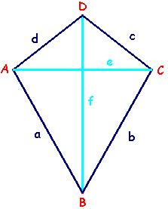 | 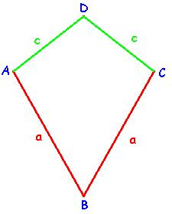 | o = 2 ∙ a + 2 ∙ c  o = 2 ∙(a + c)

PLOŠČINA DELTOIDA:
Pomagali si bomo s ploščino pravokotnika (dolžina krat širina), zato bomo naš romb preoblikovali v pravokotnik, kot je prikazano na sliki:
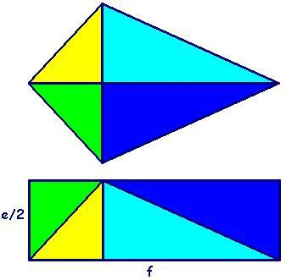 | Deltoid razrežemo po obeh diagonalah, nato pa sestavimo pravokotnik. Dobimo pravokotnik s stranico f in stranico $\frac{e}{2}$. Dobimo obrazec:  $$p= \frac{e∙f}{2}$$  Ploščina deltoida je enaka polovici produkta njegovih diagonal.

DN:

- Izračunaj obseg in ploščino deltoida s podatki:
- a = 6,5 cm, c = 3,2 cm, e = 5cm, f = 8cm
- a = 4,4 cm, c = 6,8 cm, e = 6 cm, f = 4,7 cm
- a = 6,7 cm, c = 6,5 cm, e = 2 cm, f = 6,3 cm

- Izračunaj dolžino diagonale e deltoida s podatki f = 4,2 cm in p = 16,8 cm.

